Handbuch „Sicherheitssystem“

Inbetriebnahme:

1. Vorbereitung
   1. Arduino Code von <https://github.com/romo9840/MFHL_Semesterprojekt_Security/tree/main/Software/Arduino/Securitysystem> herunterladen
   2. Bibliotheken für Arduino und Paletten für Node Red einbinden
      1. Paletten: node-red-contrib-discord-advanced, node-red-node-email
      2. Bibliotheken: <https://pubsubclient.knolleary.net>, https://github.com/esp8266/Arduino/tree/master/libraries/ESP8266WiFi
   3. Verbindung zwischen Box und Computer mittels Micro-USB-Kabel herstellen
   4. WiFi-Daten und MQTT-Broker anpassen (Bilder)
      1. Ein Bild, das Text enthält.

         Automatisch generierte Beschreibung
   5. Software auf die Security Box laden
2. Installation und Bedienung
   1. Schließen Sie das Sicherheitssystem mit dem im Lieferumfang enthaltenen Micro-USB Kabel an das Stromnetz an, um die Inbetriebnahme zu starten.
   2. Sobald das Sicherheitssystem mit dem Strom verbunden wurde, leuchtet die grüne LED auf.
   3. Das Sicherheitssystem befindet sich nun im „Home-Modus“.
   4. Durch das Betätigen des Home-Buttons wird der „Away-Modus“ aktiviert.
   5. Die rote LED leuchtet auf. Das Wechseln der Modi ist jederzeit durch Betätigen des Home-Buttons möglich.
   6. Das Sicherheitssystem ist nun einsatzbereit.
3. Installation des Benachrichtigungssystems
   1. 2.1 Email-Benachrichtigung
      1. Um vom Benachrichtigungssystem entsprechende Warnmeldungen zu erhalten, muss eine Verbindung zum Email- sowie Discord-Server hergestellt werden. 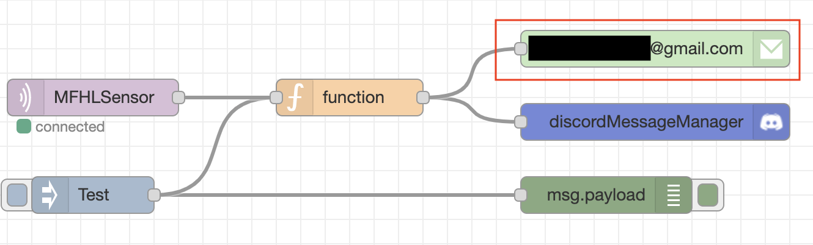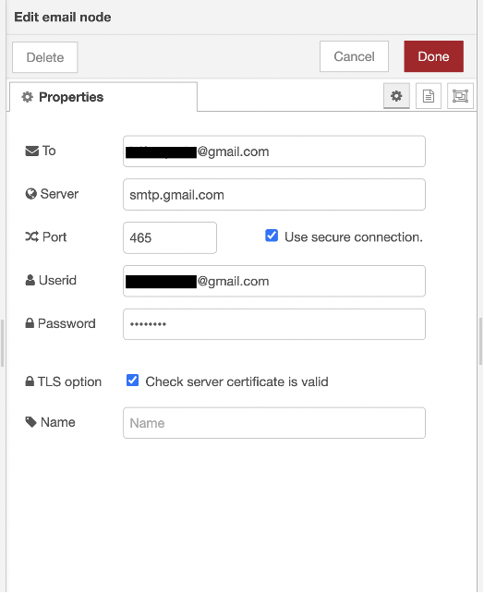
      2. Verwenden sie die Email-App ihres Mobiltelefons oder eines Heimrechners um Ihre Wunschadresse für eine Benachrichtigung zu versenden
   2. 2.2 Discord-Benachrichtigung (wenn gewünscht):
      1. Um sich mit dem Sicherheitsserver zu verbinden, laden Sie die benötigte Software „Discord“ unter der Webseite (www.Discord.de) herunter.
      2. Nach erfolgreicher Installation können Sie den Sicherheitsserver hinzufügen, indem sie auf die Schaltfläche „Server hinzufügen“ klicken.
      3. Navigieren Sie anschließend zu der Schaltfläche „Tritt einem Server bei“.
      4. Nach Eingabe des Einladungslinks (abcdef.ff.f) betreten Sie den Sicherheitsserver.
      5. Das Benachrichtigungssystem ist nun einsatzbereit.

Home-Modus: In diesem Zustand reagiert das Sicherheitssystem auf keine Bewegung.

Vorzugsweise sollte dieser Modus aktiviert werden, wenn Sie sich zu Hause befinden.

BILD

Away-Modus: Nach einer Sicherheitsdauer von 2 Minuten wird die Bewegungserfassung des Sicherheitssystems aktiviert.

Sollte das Sicherheitssystem eine Bewegung erkennen, wird eine Warnmeldung durch das Benachrichtigungssystem eingeleitet.

BILD

Known-Issues:

Interne LED des Wemos D1 mini wird über PIN D4 gesteuert, deswegen kann diese auch leuchten

Videomaterial zur Inbetriebnahme: